Компенсационный датчик тока ДТ-500М с аналоговым выходом, рисунок 1.

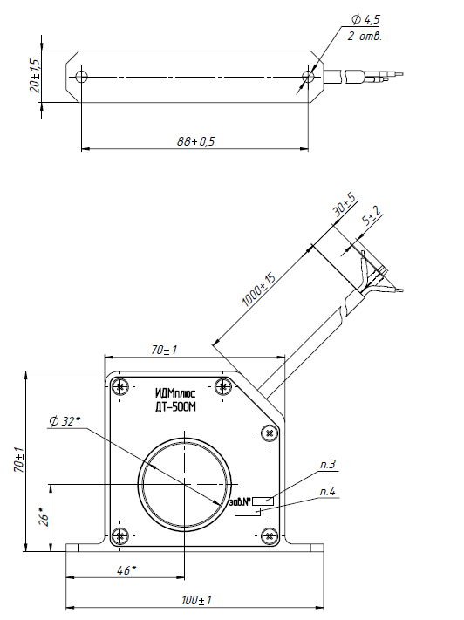

Рисунок 1 – Внешний вид датчика тока

Таблица 1 – Обозначение выводов ДТ-500М

|  |  |  |
| --- | --- | --- |
| Номер вывода | Цветовая  маркировка | Функциональное назначение |
| 1 | Красный | Напряжение питания 27 В |
| 2 | Белый | Общий |
| 3 | Желтый | Аналоговый выход (+) |
| 4 | Синий | Аналоговый выход (-) |

Таблица 2 – Основные электрические параметры ДТ-500М при приемке и поставке

|  |  |
| --- | --- |
| Технические характеристики, обозначение, единица измерения | Норма параметра |
| Напряжение питания, В | 27 |
| Ток потребления, мА, не более | 40 |
| Выходное напряжение покоя, В, не более | 0,1 |
| Выходное напряжение при номинальном входном токе, В | от 3,6 до 4,1 |

|  |  |
| --- | --- |
| Технические характеристики, обозначение, единица измерения | Норма параметра |
| Диапазон напряжений питания, В | от 16 до 32 |
| Номинальный входной ток, А | 500 |
| Номинальное выходное напряжение, В | 4 |
| Диапазон преобразования, А | от 0 до 500 |

Принцип работы датчика тока.

В отверстие корпуса пропускается токовая шина в изоляции. Подается напряжение питания 27 В. В шине задается номинальный ток 500 А, измеряется выходное напряжение датчика. Контроль электропараметров датчиков необходимо проводить групповым способом, для ускорения процесса. Была разработана коммутационная плата (УПП) для ручного переключения датчиков, рисунок 2. К оснастке (плата УПП) подключаются максимально 72 датчика и измерительные приборы из таблицы 3. Токовая шина вставляется в отверстие в корпусе датчика и соединяется с источником тока из таблицы 3. В процессе измерений замыкается тумблер №1, измеряются параметры датчика 1 (в ручном режиме), вносятся в протокол, затем тумблер 1 выключается, включается следующий, операции повторяются на каждом датчике.

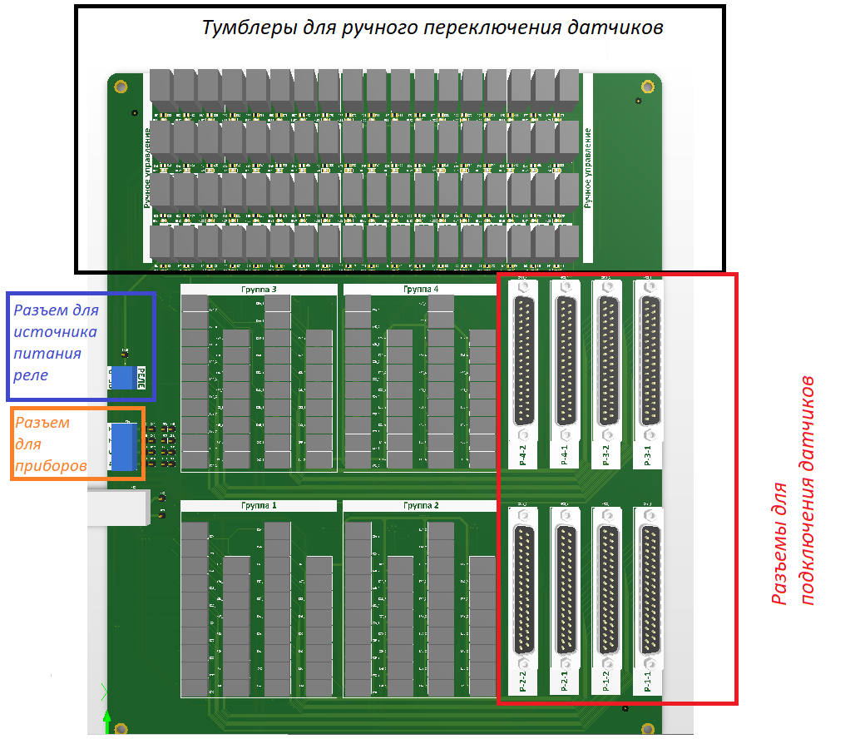

Рисунок 2- Вид платы УПП

Таблица 3 – Список оборудования

|  |  |
| --- | --- |
| Название | Тип |
| АКИП-1162-10-510 | Источник постоянного тока |
| GPP-74323 | Источник питания |
| АКИП-2101/1 | Вольтметр |
| АКИП 1162-10-1020 | Источник постоянного тока |

Задание:

1. Необходимо скорректировать плату для подключения 25 датчиков.
2. Убрать тумблеры, разработать блок программного управления коммутацией.
3. Плата должна соединяться с ПК по USB (либо по другому интерфейсу)
4. Приборы должны быть подключены к ПК по USB (либо по другому интерфейсу);
5. Разработать ПО для проведения автоматических измерений параметров датчиков по алгоритму ниже, с выгрузкой результатов измерений в эксель файл.
6. ПО должно иметь возможность установки номинального тока, и установки критериев годности.

Алгоритм измерений:

1. Коммутация первого датчика;
2. Подача пониженного напряжения питания 16В;
3. Измерение выходного напряжения покоя;
4. Подача тока 100А;
5. Измерение выходного напряжения;
6. Подача тока 200А;
7. Измерение выходного напряжения;
8. Подача тока 300А;
9. Измерение выходного напряжения;
10. Подача тока 400А;
11. Измерение выходного напряжения;
12. Подача тока 500А;
13. Измерение выходного напряжения;
14. Подача номинального напряжения питания 27 В.
15. Повторение п.3 -13;
16. Подача повышенного напряжения питания 32 В.
17. Повторение п.3 -13;
18. Переход к следующему датчику;
19. Повторение п.2-18.

Измерение всех 25 датчиков и выдача протокола с параметрами и результатом испытаний (годен/брак).